Организация Объединённых Наций (ООН) — международная организация, созданная для поддержания и укрепления международного мира и безопасности, а также развития сотрудничества между государствами. ООН считается универсальным форумом, наделённым уникальной легитимностью, несущей конструкцией международной системы коллективной безопасности, главным элементом современной многосторонней дипломатии. Штаб-квартира ООН находится в Нью-Йорке; у ООН также есть дополнительные офисы в Вене, Женеве и Найроби. Международный суд ООН находится в Гааге.

ООН была создана после Второй мировой войны странами — участниками антигитлеровской коалиции; новая организация, пришедшая на смену неэффективной Лиге Наций, должна была предотвращать будущие войны.

С 2011 года членами ООН являются 193 страны — почти все суверенные государства мира. В структуру ООН входят шесть основных органов: Генеральная Ассамблея, Совет Безопасности, Экономический и Социальный Совет (ЭКОСОС), Совет по опеке, Международный суд ООН и Секретариат ООН. В рамках более широкой системы ООН работает ряд специализированных международных агентств, фондов и программ, в том числе Группа Всемирного банка, Всемирная организация здравоохранения, Всемирная продовольственная программа, ЮНЕСКО и ЮНИСЕФ.

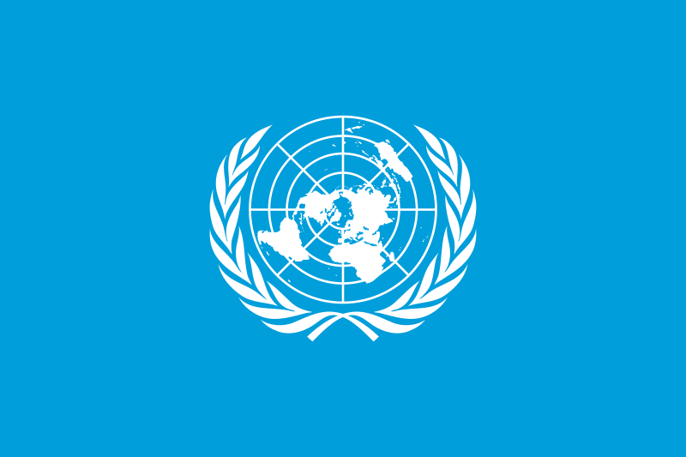

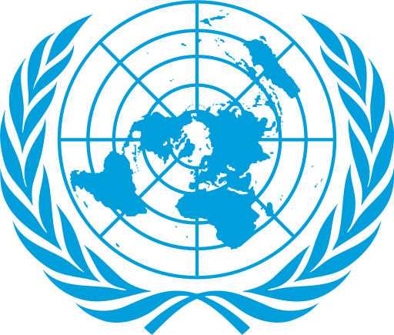

Идея создания ООН зародилась в ходе Второй мировой войны и согласовывалась странами-участниками антигитлеровской коалиции.

Название «Объединённые Нации» было впервые использовано в Декларации Объединённых Наций, подписанной 1 января 1942 года первоначально четырьмя державами: США, Великобританией, СССР и Китаем. Подписавшие Декларацию государства присоединялись к совместной программе, изложенной в Атлантической хартии (заявлении, принятом 14 августа 1941 года британским премьером У. Черчиллем и президентом США Ф. Д. Рузвельтом), и обязывались задействовать все свои ресурсы — военные и экономические — против стран «оси», а также не заключать с ними сепаратный мир.

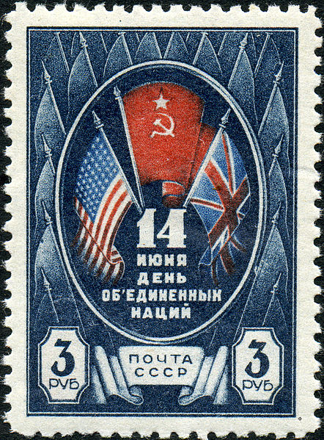

Устав ООН был утверждён на Сан-Францисской конференции в 1945 году, подписан 26 июня 1945 года представителями 50 государств и вступил в силу 24 октября того же года — этот день отмечается как День Организации Объединённых Наций.

На момент создания ООН в неё входила 51 страна; с 2011 года членами ООН являются 193 страны — почти все суверенные государства мира.

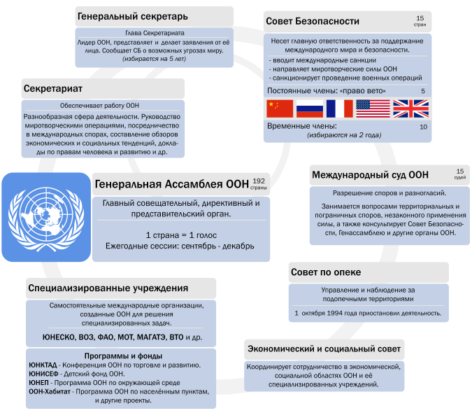

Структура

**Генеральная Ассамблея**

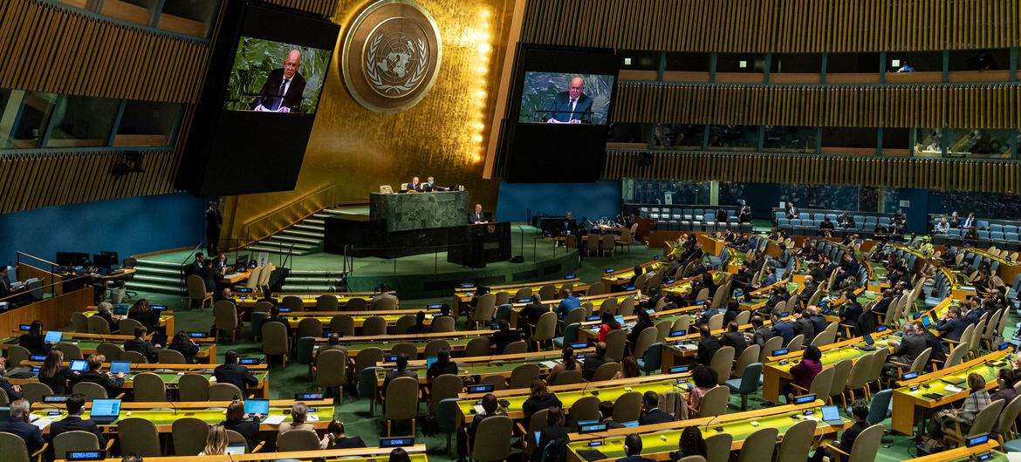

Генеральная Ассамблея ООН занимает центральное место в качестве главного совещательного, директивного и представительного органа. Генеральная Ассамблея рассматривает принципы сотрудничества в области обеспечения международного мира и безопасности; избирает непостоянных членов Совета Безопасности ООН, членов Экономического и Социального Совета; по рекомендации Совета Безопасности назначает Генерального секретаря ООН; совместно с Советом Безопасности избирает членов Международного суда ООН; координирует международное сотрудничество в экономической, социальной, культурной и гуманитарной сферах; осуществляет иные полномочия, предусмотренные в Уставе ООН.

У Генеральной Ассамблеи сессионный порядок работы. Она может проводить регулярные, специальные и чрезвычайные специальные сессии.

Ежегодная очередная сессия Ассамблеи открывается в третий вторник сентября и работает под руководством Председателя Генеральной Ассамблеи (или одного из его 21 заместителя) на пленарных заседаниях и в главных комитетах до полного исчерпания повестки дня.

### Совет Безопасности

### Роль Совета Безопасности | Операции OOH по поддержанию мира

Совет Безопасности несёт главную ответственность за поддержание международного мира и безопасности, его решениям обязаны подчиняться все члены ООН.

Совет Безопасности состоит из 15 членов: 5 членов Совета — постоянные (Россия, Соединённые Штаты Америки, Великобритания, Франция и Китай), остальные 10 членов (по терминологии Устава — «непостоянные») избираются в Совет в соответствии с процедурой

Постоянные члены Совета Безопасности обладают правом вето.

### Секретариат

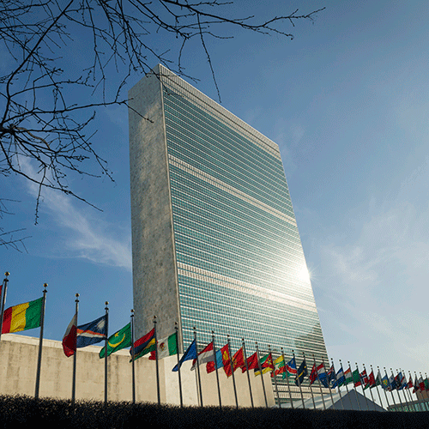

Это орган, обслуживающий другие главные органы Организации Объединённых Наций и осуществляющий принятые ими программы и политические установки. В штате Секретариата состоит 37 505 сотрудников — международный персонал, работающий в учреждениях по всему миру и выполняющий разнообразную повседневную работу Организации.

Секретариат ООН обеспечивает работу органов ООН, осуществляет опубликование и распространение материалов ООН, хранение архивов, производит регистрацию и издание международных договоров государств — членов ООН.

Во главе Секретариата стоит Генеральный секретарь, который назначается Генеральной Ассамблеей по рекомендации Совета Безопасности сроком на 5 лет с возможностью переизбрания на новый срок.

В настоящее время действует джентльменское соглашение, по которому гражданин государства — постоянного члена Совета Безопасности ООН не может быть Генеральным секретарём ООН.

### Международный суд

### Украина пожаловалась на Россию в Международный суд ООН в Гааге — РБК

Главный судебный орган ООН, осуществляет судебную и консультативную функции.

Сторонами по делам, разбираемым Судом, могут быть только государства. Каждый член Организации обязан выполнять решения суда по тому делу, в котором он являлся стороной.

Суд может давать консультативные заключения по запросам Генеральной Ассамблеи, Совета Безопасности и других органов ООН и специализированных учреждений, которым Генеральная Ассамблея дала на это разрешение. Заключения Суда носят рекомендательный характер и не имеют обязательной силы.

Суд состоит из 15 независимых судей, действующих в личном качестве и не являющихся представителями государства.

### Совет по опеке

### Все самое интересное об Организации Объединенных Наций

Совет по опеке ООН приостановил свою работу 1 ноября 1994 года после того, как последняя оставшаяся подопечная территория ООН, Палау, обрела 1 октября 1994 года независимость. Посредством резолюции, принятой 25 мая 1994 года, Совет внёс в свои правила процедуры поправки, предусматривающие отмену обязательства о проведении ежегодных заседаний, и согласился собираться по мере необходимости по своему решению или решению своего Председателя, или по просьбе большинства своих членов или Генеральной Ассамблеи, или Совета Безопасности.

### Почтовая администрация ООН

### Почтовая администрация ООН — Википедия

Почтовая администрация Организации Объединённых Наций выпускает почтовые марки и цельные вещи с обозначением номинала в долларах для офиса ООН в Нью-Йорке, в швейцарских франках для офиса ООН в Женеве и в евро (ранее в шиллингах) для офиса ООН в Вене.

### Специализированные учреждения

### Секретариат ООН не будет оценивать правомочность ударов США по Сирии | Новости Беларуси|БелТА

Согласно Уставу ООН, любой главный орган ООН может учреждать различные вспомогательные органы для выполнения своих обязанностей. Самыми известными из них являются: Всемирный банк, Всемирная организация здравоохранения (ВОЗ), Детский фонд ООН (ЮНИСЕФ), Международное агентство по атомной энергии (МАГАТЭ), Продовольственная и сельскохозяйственная организация Объединённых Наций (ФАО), ЮНЕСКО.

Деятельность

### Миротворческие миссии и операции

### https://www.un.org/sites/un2.un.org/files/styles/large-article-image-style-16-9/public/field/image/humanitarian_action_going_beyond_what_works_jyotsna_puri_and_unni_krishnan_karunakara.jpg?itok=Ho4VlkUo

Важным инструментом поддержания мира и международной безопасности являются миротворческие операции ООН. Их деятельность определена рядом резолюций Генеральной Ассамблеи, принятых в соответствии с Уставом Организации. В самом Уставе ООН проведение миротворческих операций не предусмотрено. Однако они могут быть обусловлены целями и принципами ООН, поэтому Совет Безопасности регулярно рассматривает вопросы о необходимости той или иной миротворческой миссии.

Осуществление миротворческой операции ООН может выражаться в:

- Расследовании инцидентов и проведении переговоров с конфликтующими сторонами с целью их примирения;

- Проверке соблюдения договорённости о прекращении огня;

- Содействии поддержанию законности и правопорядка;

- Предоставлении гуманитарной помощи;

- Наблюдении за ситуацией;

- Оказании политической помощи в различных конфликтах.

### Права человека

10 декабря 1948 года Генеральная Ассамблея ООН приняла и провозгласила Всеобщую декларацию прав человека, после чего рекомендовала всем государствам-членам обнародовать текст Декларации путём «распространения, оглашения и разъяснения, главным образом в школах и других учебных заведениях, без какого бы то ни было различия, основанного на политическом статусе стран или территорий».

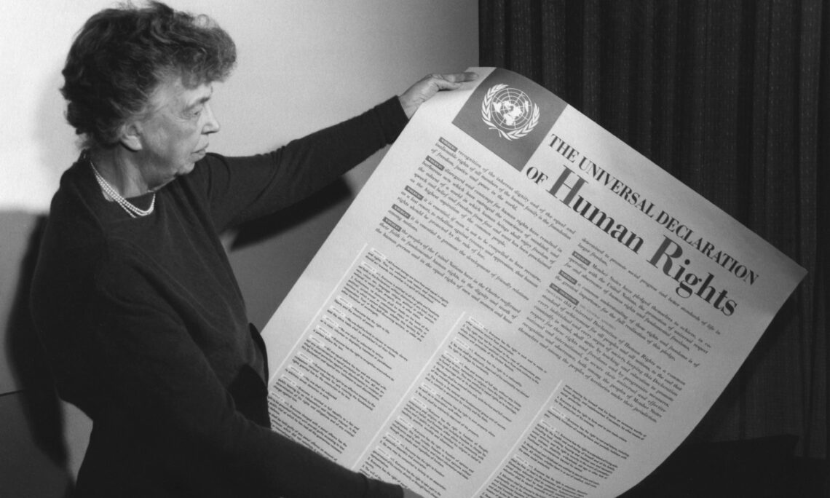

### Оказание гуманитарной помощи

Гуманитарные катастрофы могут произойти в любом месте и в любое время. Какой бы ни была их причина — наводнение, засуха, землетрясение или конфликт, — они всегда ведут к гибели людей, перемещению населения, потере общинами способности своими силами обеспечивать своё существование и приносят огромные страдания.

В странах, которые в течение длительного времени подвергаются стихийным бедствиям или оправляются от конфликта, гуманитарная помощь все больше рассматривается как один из элементов общих усилий по обеспечению миростроительства наряду с помощью в области развития, политической и финансовой помощью.

### Социальное и экономическое развитие

Сотрудничество в разрешении международных проблем экономического, социального, культурного и гуманитарного характера является одной из основных уставных целей Организации Объединённых Наций. Такое сотрудничество, согласно Уставу, должно быть направлено на повышение уровня жизни, полной занятости населения и содействие условиям экономического и социального прогресса и развития. Ответственность за выполнение функций в области международного социально-экономического сотрудничества Устав возлагает на Генеральную Ассамблею и, под её руководством, на Экономический и Социальный Совет.

ЭКОСОС является центральным форумом для обсуждения глобальных экономических, социальных и экологических проблем. Он обеспечивает связь между организациями системы ООН в области развития; координирует решение международных социально-экономических проблем и вопросов здравоохранения; содействует международному сотрудничеству в сфере культуры и образования; выносит рекомендации в целях поощрения уважения и соблюдения прав человека и основных свобод для всех и осуществляет последующую деятельность по итогам крупных конференций и встреч на высшем уровне.

### Международное право

Одной из уставных целей ООН является создание условий, «… при которых могут соблюдаться справедливость и уважение к обязательствам, вытекающим из договоров и других источников международного права». При этом меры, которые Организация может предпринимать с целью предотвращения и устранения угрозы миру должны быть предприняты «в согласии с принципами справедливости и международного права». Устав призывает ООН поощрять прогрессивное развитие международного права и его кодификацию и оказывать помощь в разрешении международных споров мирными средствами, в том числе путем судебного разбирательства. Всемирная организация сыграла важную роль в развитии правовой базы в таких сферах, как поддержание международного мира и безопасности, международная торговля, охрана окружающей среды, морское право, международное гуманитарное право, борьба с терроризмом и др.